CDemo使用说明

Source文件夹里面内置了一个预编译好的可执行文件CDemo.out
可以直接通过执行该文件进行操作（如图1-1）
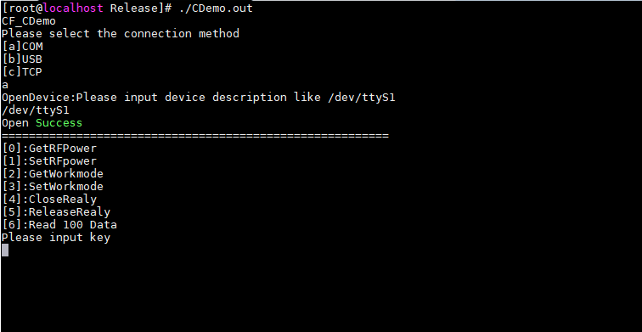
图1-1

此外我们还提供了可自行编译的文件，以面对不同的环境
你只需将对应环境的文件夹复制到你的环境里面，并移动到该路径下面，执行下面语句
g++ main.cpp -o CDemo -std=c++11 -lCFApi
你就可以得到一个可执行文件（如图1-2）
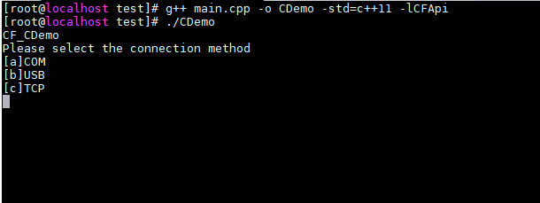
图1-2

